ОАО "Российские железные дороги"
Научно-производственное объединение «ГИД-Урал»

Утверждаю

Главный инженер
НПО «ГИД-Урал»

____________ Крашенинников С.В.
_____.______. 2009

Автоматизированная система ведения и анализа графика исполненного движения гид «урал-вниижт»

Подсистема загрузки и отображения вариантного графика пропуска поездов на диспетчерском участке в период предоставления «окон» для ремонтно-путевых работ из АРМ ГДП дорог в систему
ГИД «Урал-ВНИИЖТ»

Описание применения
Руководство оператора
Листов 19.

56974272.37150.012-01 ИЗ

Заместитель директора
ООО «НПО ГИД-Урал»
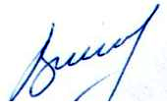
В.П. Крайсвитний
“___”______________ 2009 г.

Екатеринбург 2009 г.

А Н Н О Т А Ц И Я

Данное руководство содержит сведения, необходимые инженерам по планированию «окон» (либо иным работникам Дирекции управления движением, которые готовят вариантные графики), поездному диспетчеру, специалистам ИВЦ, участвующим в процессе эксплуатации «Подсистемы загрузки и отображения вариантного графика пропуска поездов на диспетчерском участке в период предоставления «окон» для ремонтно-путевых работ из АРМ ГДП дорог в систему ГИД «Урал-ВНИИЖТ»» для практической работы с этой подсистемой.
В документе приводятся необходимые сведения об операциях, необходимых для подготовки, загрузки и использования в практической работе с системой ГИД «Урал-ВНИИЖТ» вариантных графиков движения поездов. Описываются основные принципы интерфейса пользователей с подсистемой и даются рекомендации по выбору стратегии и настройкам.
Руководство составлено и оформлено в соответствии с Отраслевыми руководящими методическими материалами (ОРММ):

СОДЕРЖАНИЕ

1. Назначение и условия применения 4
1.1. Цель модификации и основные функции «Подсистемы загрузки и отображения вариантного графика пропуска поездов на диспетчерском участке в период предоставления «окон» для ремонтно-путевых работ из АРМ ГДП дорог в систему ГИД «Урал-ВНИИЖТ»» 4
1.2. Условия применения 4
2. Подготовка к работе 5
2.1. Общие сведения о порядке подготовки вариантных графиков 5
2.2. Подготовка к загрузке в систему ГИД «Урал-ВНИИЖТ» вариантных графиков 6
3. Описание процесса использования вариантного графика. 9
3.1. Настройки нормативного графика. 9
3.2. Описание приоритетов информации при подборе норм. ниток для ГИД. 12
3.3. Использование вариантного графика. 14
Приложение А. 16
А.1. Общая информация о нормативной базе ГИД 16
А.2. Начальная загрузка нормативной базы информацией 17
А.3. Дальнейшая работа ГМ: 18
А.4. Процесс загрузки файлов. 18

1. Назначение и условия применения

1.1. Цель модификации и основные функции «Подсистемы загрузки и отображения вариантного графика пропуска поездов на диспетчерском участке в период предоставления «окон» для ремонтно-путевых работ из АРМ ГДП дорог в систему ГИД «Урал-ВНИИЖТ»»

Целью выполняемых работ по модификации ПО является автоматизация процесса подготовки, загрузки в АРМ-ы системы ГИД «Урал-ВНИИЖТ» и использования вариантных графиков движения поездов. Решение данной задачи позволит иметь актуальную информацию о вариантах пропуска поездов в условиях предоставления «окон» при проведении ремонтно-восстановительных работ.
Основными функциями подсистемы являются:
- Автоматизированная подготовка из листов, сформированных в АРМ ГДП вариантных графиков для загрузки в систему ГИД «Урал-ВНИИЖТ»;
- Отображение «ниток» вариантного графика на экране ПЭВМ ДНЦ;
- Выбор приоритета при подборе нормативных ниток;
- Использование вариантных «ниток» при выполнении автоматизированных оперативных анализов в системе ГИД «Урал-ВНИИЖТ»;
- Использование вариантных «ниток» при расчете плана пропуска поездов в системе ГИД «Урал-ВНИИЖТ».

1.2. Условия применения

Для применения данной подсистемы необходимо соблюдение условий, необходимых для работы приложений «Головная Машина ГИД» и «Рабочая станция ГИД» согласно «Техническому задания на базовую версию программного комплекса системы ГИД «Урал-ВНИИЖТ», а также условий, приводимых в техническом задании на работы по теме «Автоматизированная система ГИД «Урал-ВНИИЖТ» в части использования нормативного и вариантного графиков и планирования пропуска поездов».
Для загрузки и отображения вариантных графиков должны применяться программы ГИД, как клиента, так и головной машины версии сборки не ниже 15.09.2009.
Дополнительно необходимо применение модифицированной программы-отладчика GDP2GID.EXE для подготовки из листов АРМ ГДП файлов нормативно-справочной информации, загружаемой в систему ГИД «Урал-ВНИИЖТ» в качестве вариантного графика, тоже версии сборки не ниже 15.09.2009.

Подготовка к работе

2.1. Общие сведения о порядке подготовки вариантных графиков

Вариантный график движения поездов разрабатывается на время предоставления "окна" для ремонтно-строительных работ. Вариантный график в этот период необходим диспетчеру для руководства поездной работой.
Вариантный график, при минимальных задержках пассажирских поездов должен обеспечивать минимальный съем поездов грузового движения.
Вариантные графики движения поездов на период предоставления "окон" разрабатываются инженерами-графистами управлений (отделений) железных дорог или отделов планирования и организации «окон».
Результатом автоматизированной разработки вариантного графика являются:
- фрагмент графика движения поездов с предоставляемым "окном" на машинном (в АРМ ГДП те листы графика, где прокладываются новые варианты «нитки») и бумажном носителе в графическом виде.;
- телеграмма на предоставление "окна" по установленной форме с указанием отмененных и вновь назначенных поездов, поездов с измененным расписанием, рабочих поездов.
Вариантный график используется аналогично нормативному графику для конкретного места (участка) на определенный период времени.
Практический опыт показывает, что в основном вариантный график разрабатывается для пригородных поездов.
Процесс разработки вариантного графика может проходить в НОД-ах или в ДЦУП. После разработки варианта графика измененные листы передаются в причастным работникам (например, инженерам отдела планировании «окон») ДЦУП, где они могут произвести подготовку из вновь присланных с НОД-ов и имеющихся эталонных листов нормативного графика необходимую НСИ для системы ГИД «Урал-ВНИИЖТ».

Подготовка к загрузке в систему ГИД «Урал-ВНИИЖТ» вариантных графиков

В процессе подготовки к загрузке в систему ГИД «Урал-ВНИИЖТ» необходимо решить следующие задачи:
- Конвертация листов графика из формата АРМ ГДП в формат НСИ системы ГИД «Урал-ВНИИЖТ»;
- Автоматизированное построение «цельных» расписаний по всему маршруту следования «нитки» - т.е. соединение ниток из отдельных листов;
- Вывод (по инициативе пользователя) подготовленной для системы ГИД «Урал-ВНИИЖТ» информации в формате вариантных графиков в файл.

Указанные задачи решаются с помощью программы-отладчика GDP2GID.ЕХЕ системы ГИД «Урал-ВНИИЖТ». Для решения задачи загрузки в систему ГИД «Урал-ВНИИЖТ» вариантных графиков данная программа модернизирована.
Работа пользователей с данной программой документирована в отдельном файле, который поставляется в дистрибутивном наборе документации.
Для подготовки к загрузке вариантного графика, разработанного в АРМ ГДП, необходимо выполнить следующую последовательность действий:
- Подготовить набор выходных форм-листов из АРМ ГДП «собрав» его из эталонных листов (которые получаются при разработке сезонного графика) и листов с вариантными нитками, разработанными на период «окон» (в формате «.des», «.lst» или «.lgx»);
- Поместить подготовленный набор в каталог ГИД \GID\LST_NN\;
- Загрузить программу GDP2GID;
- После загрузки GDP2GID необходимо открыть график движения поездов (Главное меню приложения “\Задачи\График движения поездов”), затем выполнить функцию из Главного меню “\ГДП\Извлечение расписаний из базы АРМ ГДП…”. В результате вариантный график будет загружен в локальную базу ГИД программы GDP2GID. Затем его можно корректировать или «склеивать», если вдруг некоторые листы графика не «склеились» автоматически при загрузке. Из базы АРМ ГДП можно извлекать либо пассажирские, либо пригородные, либо грузовые поезда.
- Для того чтобы получить соответствующий файл с вариантным графиком нужно выбрать функцию из Главного меню утилиты «ГДП» -> «Запись файла NORVARPS…», «Запись файла NORVARPR…» или «Запись файла NORVARGR…» (см. Рис 1). При выполнении этого пункта появится окно, в котором будет предложено указать даты начала и конца действия этого графика, либо если график действует на один день, то указать начало и конец периода равными. (см. Рис 2).

Рисунок 1.
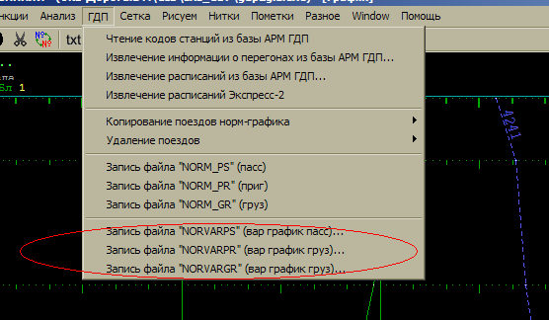

Рисунок 2.
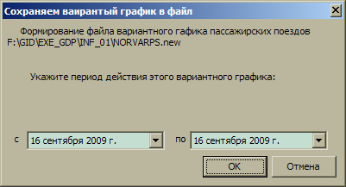

После нажатия кнопки ОК в каталоге \GID\INF_NN\ будет создан соответствующий текстовый файл NORVARPS.NN, NORVARPR.NN ИЛИ NORVARGR.NN. В этом файле будет содержаться вариантный график на заданный период в формате понятном для головной машины ГИД (ГМ), ведущей нормативную базу на дороге.
На этом подготовка к загрузке вариантного графика заканчивается.

Затем этот файл нужно поместить в каталог \GID\INF_NN\ на ГМ ведущей нормативную базу, без перезагрузки самой ГМ. В течение одной минуты этот файл будет автоматически загружен в нормативную базу.

3. Описание процесса использования вариантного графика.

Вариантный график является подмножеством нормативного графика и в системе ГИД «Урал-ВНИИЖТ» настройка использования вариантного графика производится из панели настройки нормативного графика. После выполнения подготовительных процедур и загрузки вариантного графика в систему ГИД «Урал-ВНИИЖТ», как это описано в разделе 2 настоящего документа, администратор системы ГИД, или пользователь может выполнить настройку, вызвав окно настроек ГИД из меню «Рисуем» -> «Внешний вид графика» -> «Норм. график» (или нажав «SHIFT-F8» и выбрав в открывшемся окне пункт «Норм. график»).

3.1. Настройки нормативного графика.
После выполнения последовательности действий, описанных выше на экране пользователя будет окно, приводимое на рисунке 3.

Рисунок 3. Окно настроек вариантного графика
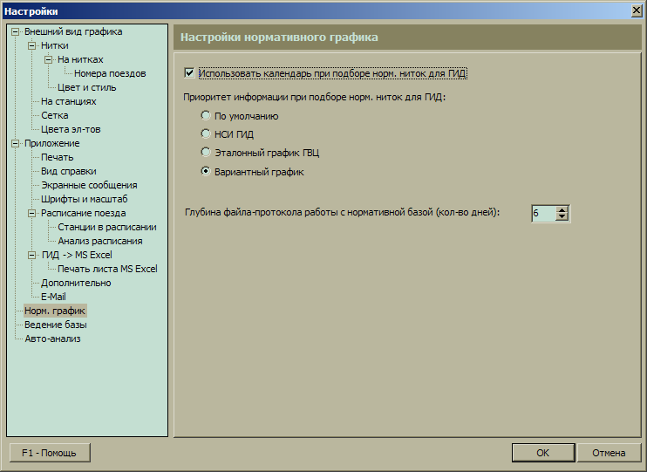

На панели данного окна доступны следующие переключатели:

- «Использовать календарь при подборе норм. ниток для ГИД» - при наличии галочки данный переключатель определяет проверку календаря при подборе нормативной нитки. Если согласно календарю ГИД в данные сутки поезд не «в ходу», то подбор не производится. При отсутствии галочки нитка побирается без учета суток;
- «Приоритет информации при подборе норм. ниток для ГИД» определяет порядок подбора ниток нормативного графика как для рисования на экране, так и для подбора нормативного графика исполненному расписанию в анализе выполнения графика – при выборе переключателя «Норм график» в правом верхнем углу экрана, так и для всех иных операций, связанных с использованием информации из нормативного (вариантного графика) (Подробная информация приводится ниже).
- «Глубина файла-протокола работы с нормативной базой (кол-во дней)» - данный пункт настроек определяет период времени (в сутках) за который будет протоколироваться служебная информация о работе с базой нормативного (вариантного графика). Например, загрузка нового графика из файла norvarXX.NN –когда была загрузка (дата, время), какие ошибки были обнаружены при загрузке и т.п.

Значения «по умолчанию», которые установлены при начальной загрузке АРМ-а системы ГИД «Урал-ВНИИЖТ», приводятся на рисунке 4.

Рисунок 4. Значения «по умолчанию» настроек вариантного графика
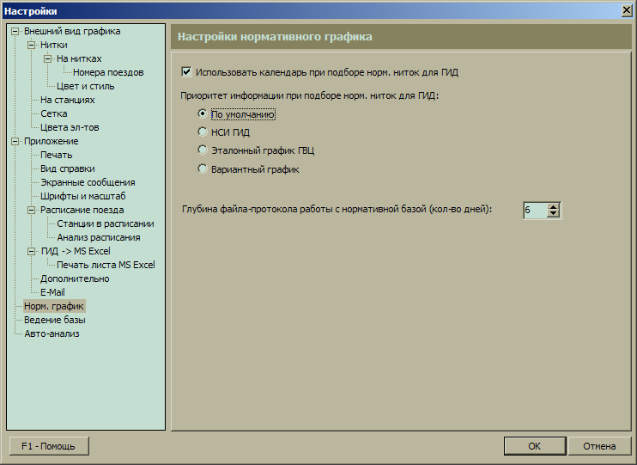

3.2. Описание приоритетов информации при подборе норм. ниток для ГИД.

В окне настроек нормативного графика (см. выше) доступны приоритеты:
- «По умолчанию»;
- «НСИ ГИД»;
- «Эталонный график ГВЦ»;
- «Вариантный график».
В данном перечне под «НСИ ГИД» понимаются файлы «NORM_GR.NN», «NORM_PS.NN», «NORM_PR.NN», расположенные в локальном каталоге \GID\INF_NN\ Головной машины ГИД, ведущей нормативную базу.
Под «Эталонным графиком ГВЦ» понимается информация из файла с названием «NORM_PS.GVC», который формируется шлюзом нормативного графика и обрабатывается головной машиной ГИД.
Под «Вариантным графиком» понимается информация из файлов вида «NORVARPS.NN», «NORVARPR.NN», «NORVARGR.NN» расположенных в локальном каталоге \GID\INF_NN\ головной машины ГИД, ведущей нормативную базу.
При выборе приоритетов необходимо учитывать следующие особенности реализации ПО системы ГИД «Урал-ВНИИЖТ»:
- Установка приоритета в окне настроек распространяется на все типы нормативных (вариантных) графиков системы ГИД «Урал-ВНИИЖТ», а именно нормативный график движения грузовых поездов, нормативный график движения пассажирских поездов, нормативный график движения пригородных поездов;
- Установка приоритетов определяет порядок подбора нитки нормативного графика при любом запросе пользователя, будь то рисование на графике или подбор нормативной нитки к исполненному расписанию поезда для выполнения анализов и сравнений.
- Каждое из возможных значений приоритетов предполагает проверку наличия информации из установленного источника для подбора нормативной (вариантной) «нитки». При отсутствии такового идет попытка последовательного подбора всех возможных источников по убыванию приоритета. Если источник обнаружен, подбор для данной «нитки» заканчивается. Между собой источники имеют следующий вес: максимальный вес у Вариантной нитки, затем идет нитка из Эталонного графика ГВЦ, затем нитка из НСИ ГИД.

Значения задаваемых приоритетов означают следующее:
- «По умолчанию» - для каждой «нитки» в базе ГИД выполняется попытка подбора ее сначала из вариантного графика, потом из эталонного графика ГВЦ, потом из НСИ ГИД;
- «НСИ ГИД» - для каждой «нитки» в базе ГИД выполняется попытка подбора ее сначала из НСИ ГИД – т.е из файлов «NORM_GR.NN», «NORM_PS.NN», «NORM_PR.NN», расположенных в локальном каталоге АРМ-а ГИД вида «..\GID\INF_NN\..», потом из вариантного графика, потом из эталонного графика ГВЦ;
- «Эталонный график ГВЦ» - для каждой «нитки» в базе ГИД выполняется попытка подбора ее сначала из эталонного графика ГВЦ, потом из вариантного графика, потом из НСИ ГИД – т.е из файлов «NORM_GR.NN», «NORM_PS.NN», «NORM_PR.NN», расположенных в локальном каталоге АРМ-а ГИД вида «..\GID\INF_NN\..»;
- «Вариантный график» - для каждой «нитки» в базе ГИД выполняется попытка подбора ее сначала из вариантного графика, потом из эталонного графика ГВЦ, потом из НСИ ГИД – т.е из ниток загруженных головной машиной из файлов «NORM_GR.NN», «NORM_PS.NN», «NORM_PR.NN», расположенных в локальном каталоге АРМ-а ГИД вида «..\GID\INF_NN\..»;

3.3. Использование вариантного графика.
После установки приоритетов подбора ниток на «Вариантный график» (см. выше) при наличии такового пользователь может использовать информацию из него. При выборе поезда в ГИДе – как из базы исполненных расписаний, так и из базы нормативных расписаний, при отображении на экране справки о поезде или нормативного расписания, будет в явном виде указан источник – вариантный график. Виды справок приводятся на рисунках 5. и 6.

Рисунок 5. Вид справки о поезде (исполненные расписания)
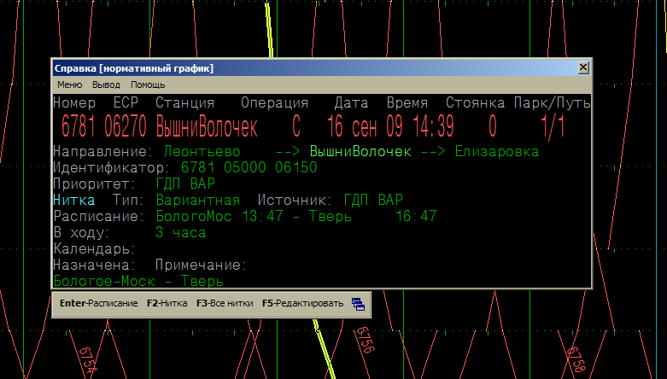

Рисунок 6. Вид справки о поезде (нормативные расписания)

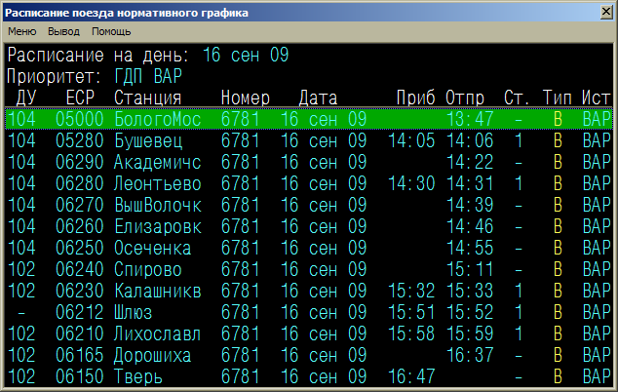

На рисунке 6 в колонке «Тип» символ «В» означает. Что данная операция в нитке из вариантного расписания.
На рисунке 6 в колонке «Ист» символы «ВАР» означают, что данная операция в нитке получена из вариантного графика созданного в АРМ-е ГДП и загруженного в ГИД из файлов Norvarxx.

Приложение А.
(обязательное)

А.1. Общая информация о нормативной базе ГИД

В базе нормативного графика хранятся поезда нормативного графика. Максимальное количество поездов, которые могут храниться в базе – 16000. Под поездом понимается объект базы, имеющий номер соответствующий номеру нормативной нитки графистов, в состав которого входят нормативные нитки со своими номерами, совпадающими с точностью до четности и со своими расписаниями движения в общем случае не совпадающими друг с другом. Максимальное кол-во ниток одного поезда – 16.
Расписание каждой нитки включает в себя перечень станций следования (маршрут) со временами операций прибытия/отправления/проследования по каждой станции. Так же каждая нитка может иметь свой календарь, в котором перечислены дни следования нормативной нитки. Этими календарями программа ГИД, работающая с нормативной базой, будет руководствоваться при подборе нормативного графика к исполненному расписанию.
Нитки нормативного графика могут быть двух типов:
- «Нормативная» – это основная нитка, разработанная графистами на год.
- «Вариантная» – это нитка, разработанная на некий временной промежуток для обеспечения ремонтных работ или для решения иных задач.

Нитки нормативного графика могут иметь следующие источники:

- «НСИ ГИД» – это нитки загруженные Головной машиной, ведущей нормативный график (ГМ) из файлов локальной НСИ АРМа ГИД: NORM_PS.NN, NORM_PR.NN, NORM_GR.NN (в дальнейшем эти файлы будем называть %NORM%);
- «Эталонный график ГВЦ» – это нитки, загруженные из файла NORM_PS.GVC, который формируется программой-шлюзом NORDB2.EXE, а шлюз в свою очередь загружает их из СУБД DB2 из таблиц эталонного расписания, которые ведет отдел ГДП в ГВЦ. На данный момент это эталонное расписание содержит расписания пассажирских поездов. Каждая нитка загруженная из этой базы имеет свой календарь;
- «Вариантный график из АРМа ГДП» - это нитки, загруженные ГМ из файлов локальной НСИ АРМа ГИД: NORVARPS.NN, NORVARPR.NN, NORVARGR.NN (в дальнейшем эти файлы будем называть %NORVAR%). Эти файлы формируются программой GDP2GID.EXE, которая позволяет загружать вариантный график, разработанный в АРМе ГДП в формате .des, .lst или .lgx. Все вариантные нитки имеют календарь заданный при создании файлов %NORVAR% в GDP2GID.EXE.

А.2. Начальная загрузка нормативной базы информацией

При первом запуске машины, ведущей базу нормативного графика (далее ГМ по тексту) создается пустая нормативная база. Она размечается на 4000 поездов. В дальнейшем если этого кол-ва не будет хватать для хранения всех нормативных поездов, ГМ автоматически увеличит размер на 20% без участия оператора и без дополнительных настроек.
После загрузки, ГМ проверит свой домашний каталог \GID\INF_NN\ на наличие в нем файлов %NORM% и файлов %NORVAR% последовательно. В случае обнаружения этих файлов будет произведено их чтение и загрузка в базу.
В случае если в настроечном файле ГМ !program.def указаны параметры для работы с графиком ГВЦ, то ГМ проверит наличие файла NORM_PS.GVC в каталоге, который указан в тех же настройках и загрузит его в базу. После загрузки этих файлов ГМ запоминает в нормативной базе дату и время корректировки соответствующего файла.

А.3. Дальнейшая работа ГМ:

В процессе работы ГМ будет раз в минуту проверять, не изменилось ли время файла по сравнению с последней загрузкой. Если время изменилось, то файл будет прочитан заново и в базе отразится его актуальное состояние. (Работа с файлом NORM_PS.GVC обстоит несколько иначе: запоминается не время корректировки файла, а время, записанное в файле datetime.gvc). Поэтому для обновления данных в нормативной базе необходимо скопировать соответствующий файл в соответствующую папку без перезагрузки ГМ и подождать минуту. Клиентские АРМы ГИД обнаружат изменение актуального состояния нормативной базы через 2 минуты.

А.4. Процесс загрузки файлов.

При загрузке файлов %NORM% ГМ в начале определяет, категорию поездов, которые будет загружать. Если загружается файл NORM_PS, то это будут пассажирские поезда, если NORM_PR, то – пригородные, если NORM_GR, то – грузовые. Затем ГМ удаляет из базы все нитки с номером соответствующим заданной категории, у которых источник информации указан «НСИ ГИД» и сохраняет в базе вновь прочитанные. Таким образом мы поддерживаем актуальность данных загруженных из файла, т.е. если нитки нет во вновь загружаемом файле, то ее и не будет в базе. При сохранении нитки в базе ГМ ищет для нее уже существующий поезд, он может существовать, т.к. в нем могут находиться нитки от других источников, например от ГВЦ. Если такой поезд находится, то нитки добавляется к нему, если нет – то заводится новый поезд в базе.
При загрузке файлов %NORVAR% ГМ опять же определяет категорию загружаемых поездов, но не удаляет ранее загруженные, а проставляет им окончившийся календарь, таким образом, мы не теряем историю изменения вариантных ниток глубиной до 7 дней. При загрузке новых ниток если они не изменились по маршруту и по времени следования, то нитка не добавляется, а комбинируется с существующей, вернее (поскольку она не изменилась) комбинируется календарь и нитка становится действующей. Отсюда следует, что загружать вариантный график для одной категории поездов нужно целиком по всей дороге, иначе тех вариантных ниток, которых не будет в новом файле, их не будет и в базе, вернее они будут не действующие.
При загрузке Эталонного графика ГВЦ ГМ удаляет все нитки от источника «Эталонный график ГВЦ» и сохраняет вновь прочитанные.

